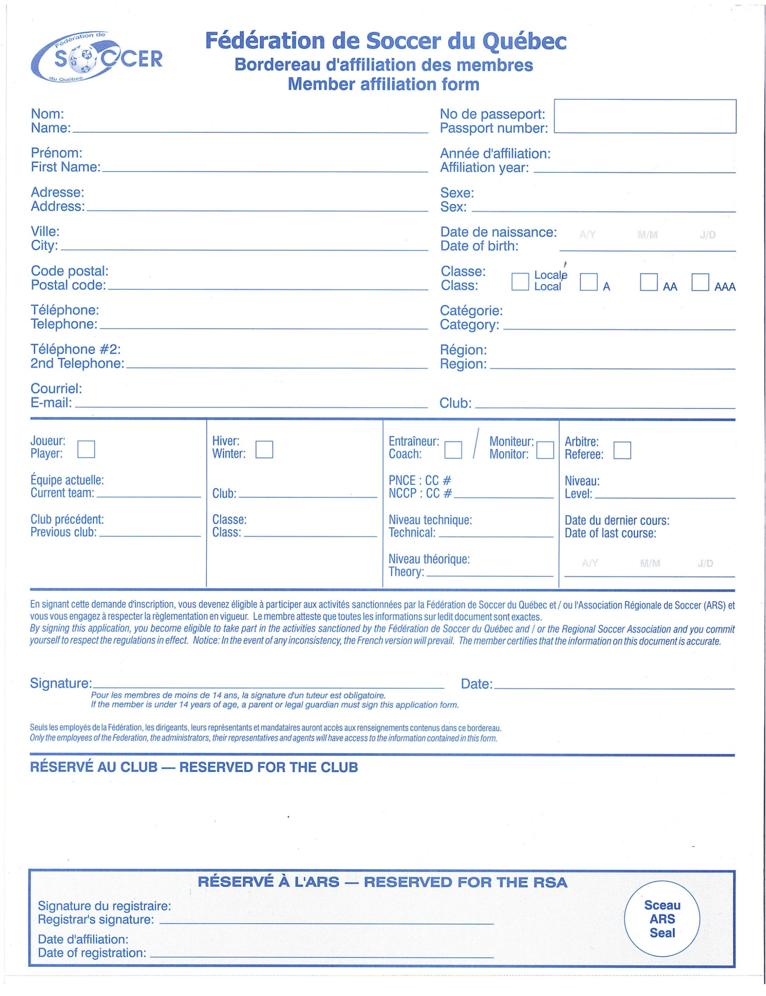
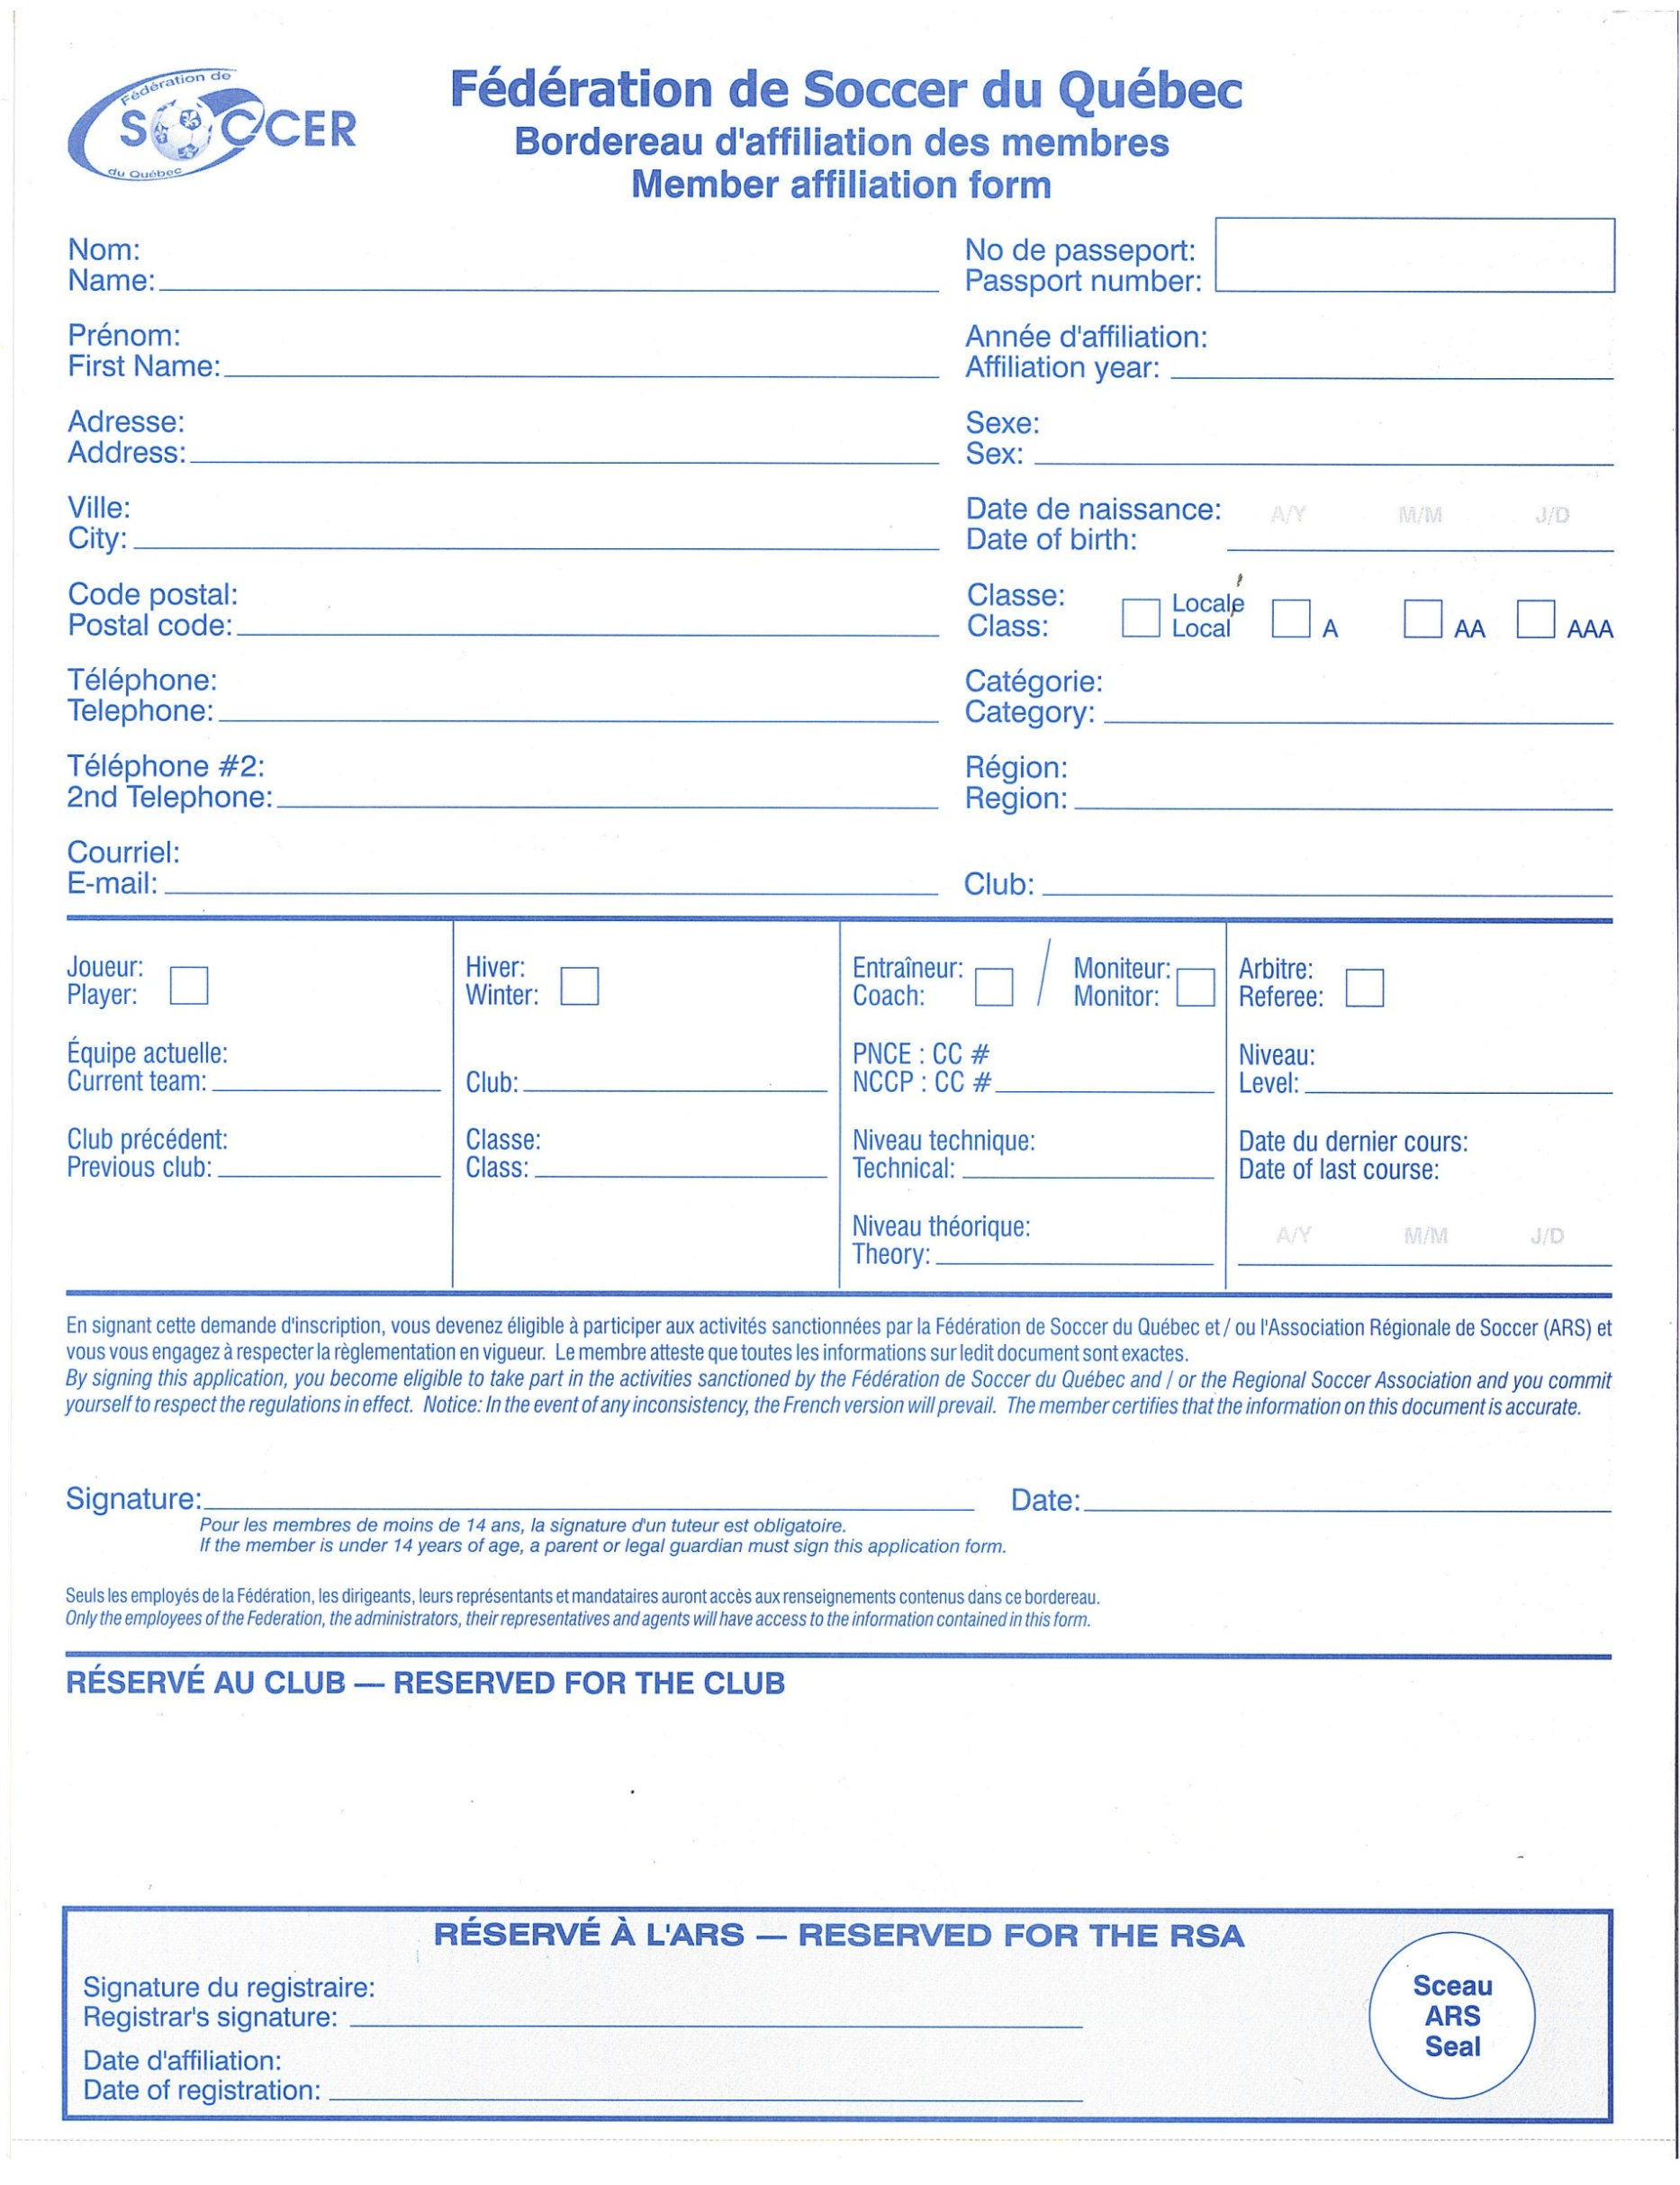
ARSQ
QUÉBEC
IMPORTANT LIRE ATTENTIVEMENT

Tous les joueurs de catégorie senior qui prennent part à une activité (tournoi ou ligue) sanctionnée par l’ARSQ doivent compléter les informations contenues dans les pointillés et apposer leur signature à ce bordereau. Si un joueur est déjà affilié avec un club membre de l’ARSQ pour la saison en cours, il n’est pas obligé de remplir à nouveau ce bordereau d’affiliation. Les responsables de l’activité peuvent cependant exiger que ce dernier présente son passeport. Les joueurs âgés de 16 ans et moins ne peuvent prendre part à une activité regroupant des joueurs seniors à moins d’avoir une autorisation écrite de l’ARSQ.
*Indiquez la dernière équipe (ou ligue) avec laquelle vous avez joué même si c’était dans un autre pays ou une autre province. Si vous connaissez le nom du club veuillez l’indiquer.
x
x
Été 2023
x
x
x
x
AAAA-MM-JJ
x
x
x
x
x
FPYB2023-
x

